在平凡的岗位上做好平凡的事

南京市中华中学 210006 高一子

我想，如果不是因为病休后到图书馆帮忙，这辈子我也没机会去尝试图书管理员的工作。在有些人看来，图书管理员的工作毫无难度，也无需技术，随便怎样都能做好。其实不然，图书馆的工作虽然平凡，但要做好也还是需要智慧和方法的。

说说教学资料的整理与发放

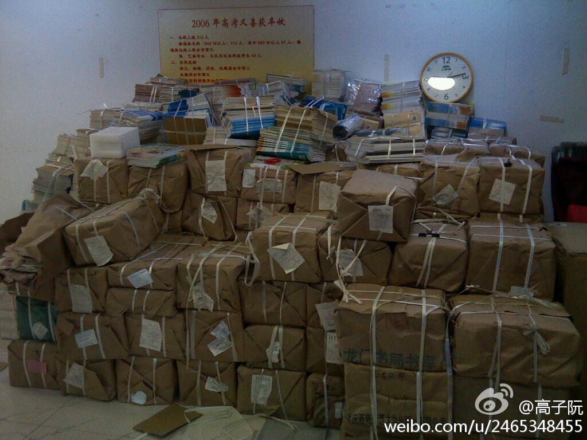
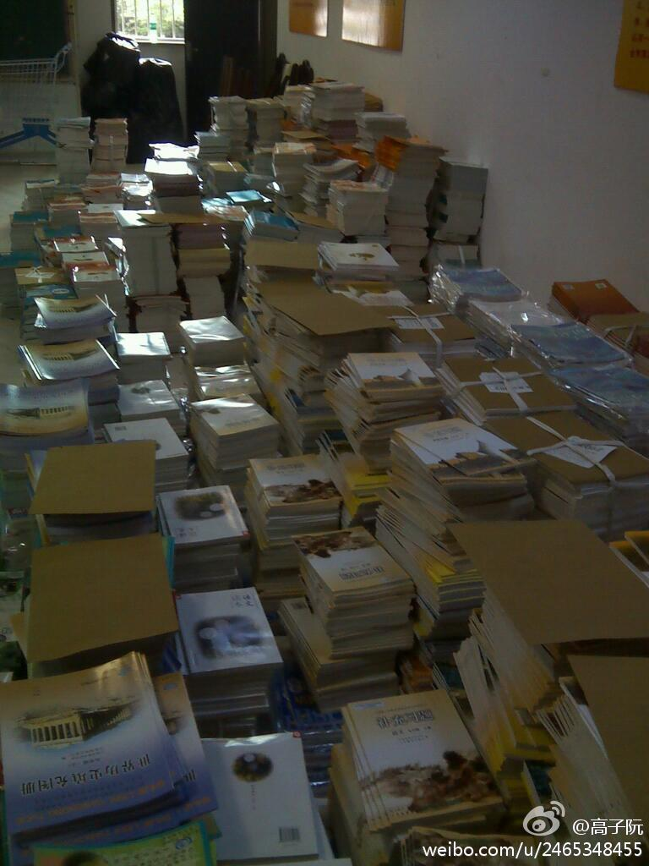
记得，在那个异常炎热的暑假里，学校的抗震加固工程刚刚结束，我们先是完成了书库的整理上架工作，接着又全员投入到了教材资料的整理与发放工作中。由于没有固定的场所，已经整理好的材料不断的被搬来搬去，有些材料的数目和顺序早就不对了，基本上要重新做一遍，幸好有整个教务处的人过来帮忙，我们才能顺利的在那么短的时间里完成了那么强大的任务。
教材资料的整理与发放是我们学校图书馆日常工作的一部分，这项工作基本上集中在学期末、学期初和假期里，具有时间紧任务重的特点，这项工作要分三步完成，即整理、发放与核对。其中，整理特别的苦，那一大包一大包的书，像我们这种女娃子根本就拎不动，经常是两个人合力把一包一包的书抬到指定的地方，所以我们这里盛产女汉子，在这个基础上，我们再将不同总类的书拆包并以班级为单位细分，幸好，除了假期之外总务处的师傅们都会过来帮忙。再说说发放，发放主要集中在学生报到的日子，三个年级24个班，为了不耽搁时间，我们一般会早早就来到现场并错峰发书，但是由于学生能力各有不同，即便我们要求每个学生在拿书之前都要清点总类与数目，但是总有人不按要求做，经常会发现，所有的班级都来过了，但地上却还多了一大摞书，或者有一些班级的学生把一部分书放在走廊忘拿了，所以，事后我们还要一一核对，特别是对于一些由学生自己造成的个别资料数目不对的情况，因为图书馆没有多余的学生资料，我们也都会尽力在各个班级之间协调解决。
教材资料的整理与发放真的很辛苦，为了更好的完成这项工作，我们也是在不断的总结：
第一，改变书的摆放方式。我们猜想新华书店应该清楚每次出库的书是什么，而且每次送书的师傅都要把书放到圆弧教室，于是，我们近期正在和新华书店协商，请师傅在卸货的时候就按照我们贴好的书的年级和品类标示放好，这样就可以减少倒包的次数，降低劳动强度。
第二，改变领书签字的方式。以往，虽然我们要求学生在拿走书之前，一定要数清楚数目，但是难免有意外发生，而一旦意外发生根本就找不到对应的当事人。所以，最近几次发书，我们不仅要求学生要清点好之后离开，还事先打印好本次拿书的清单，要求每个班级有一名学生负责监督签字，这样，一旦有问题发生，可以直接找到当事人，也间接的培养了学生的责任意识，当然，如果每个班的班主任一起来是最好的了。

说说教师阅览室的管理

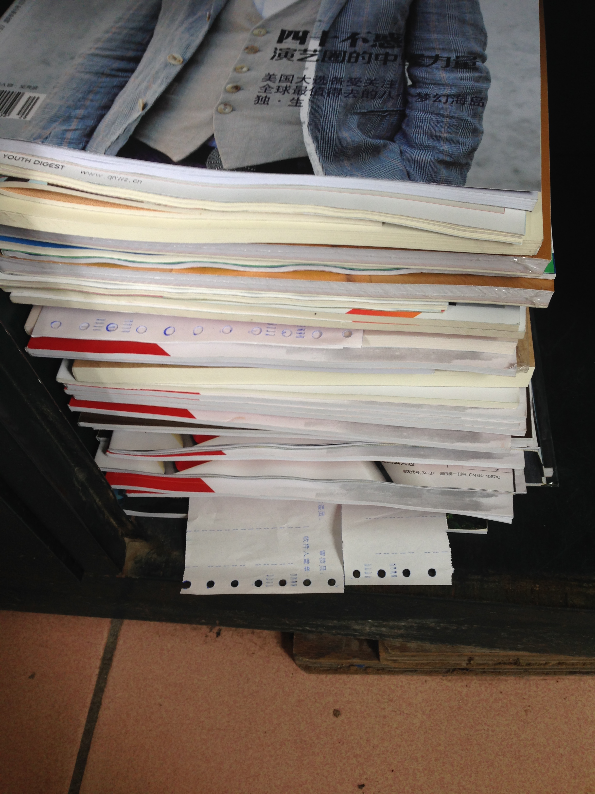
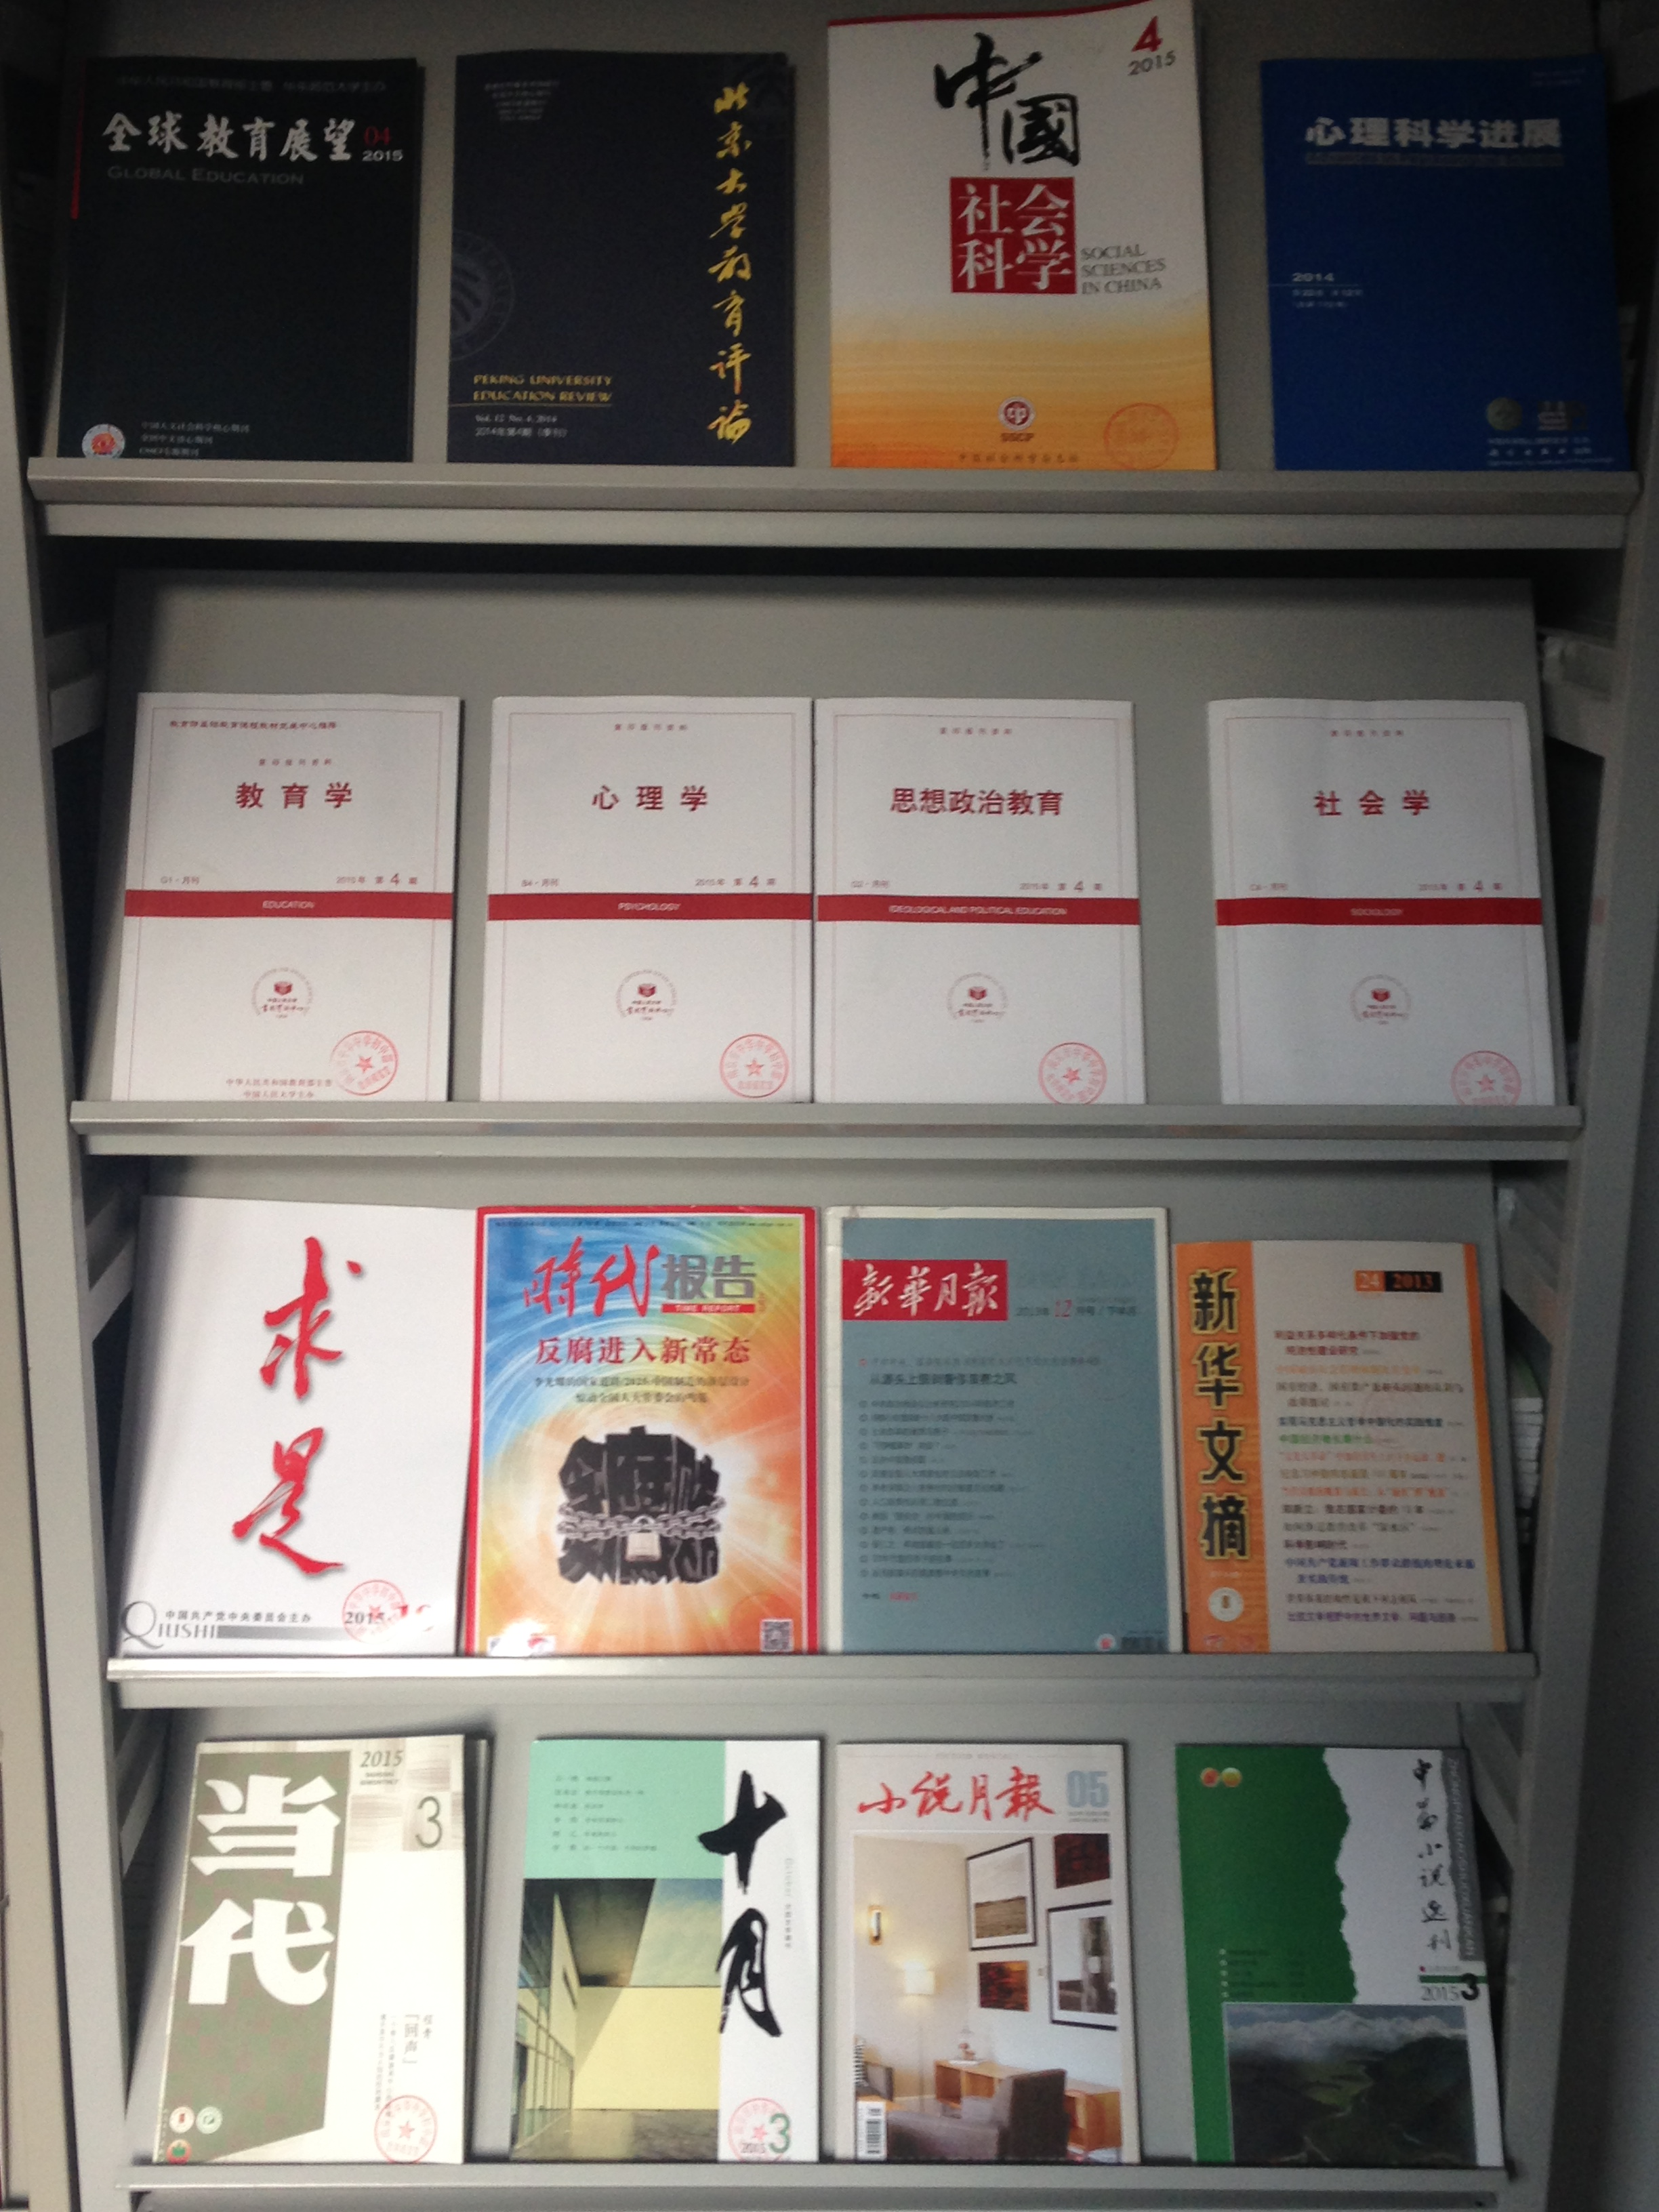
目前，教师阅览室的资料都是纸质稿，分为期刊和报纸两大类，其中期刊有121种，报纸有20种，我主要负责121种教师杂志的借阅和每人2种总数近200种的教师个人杂志的发放。
刚来图书馆帮忙的时候，我不知道这项工作从何入手，不过我自己本身就很喜欢看书，也经常去南图等公共图书馆去逛，所以，我的工作便是从丰富教师阅览室的杂志种类和提升杂志的品质开始的。现在，每年在确定教师阅览室订阅的杂志目录之前，我一般会通过翻看日常的借阅记录，查询知网的转载情况和咨询一些资深教师初步拟定订阅目录，然后报馆长和教务处主任审批。现在，我们初中教师阅览室的杂志品类应该是比较丰富的而且都是核心期刊，包括教育理论类（约25种）、教学期刊类（中考学科每学科至少四种，其它学科至少两种）、心理学类、医疗保健类、时尚美容类、时事新闻类、旅游摄影类、文学创作类等。其中，像中国社会科学、北京大学教育评论、心理学报、教育研究、人大复印报刊资料系列、education in china、china daily、台港文学等，这样只在公共馆和高校馆才出现的杂志，我们也有订阅，这既方便教师们查阅资料又能让大家及时把握教科研动态。
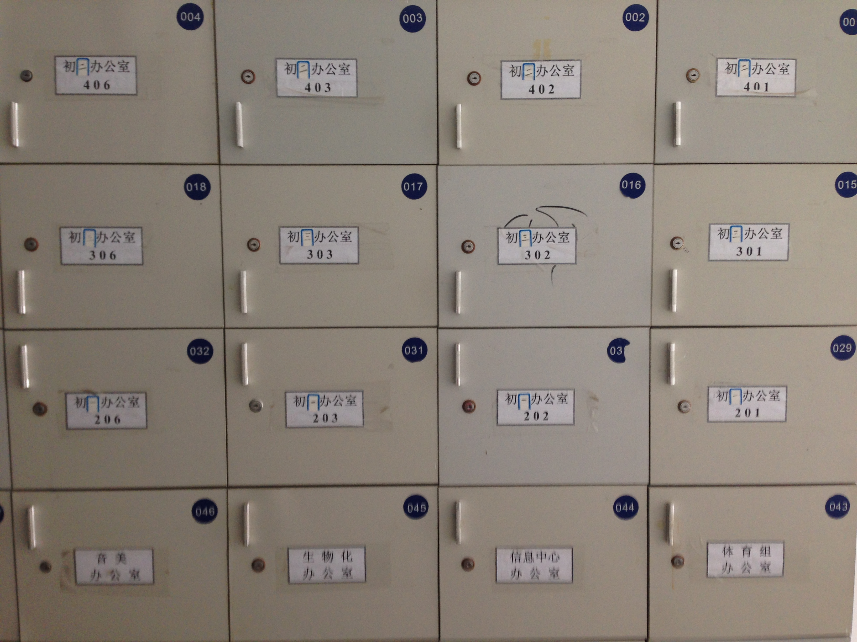
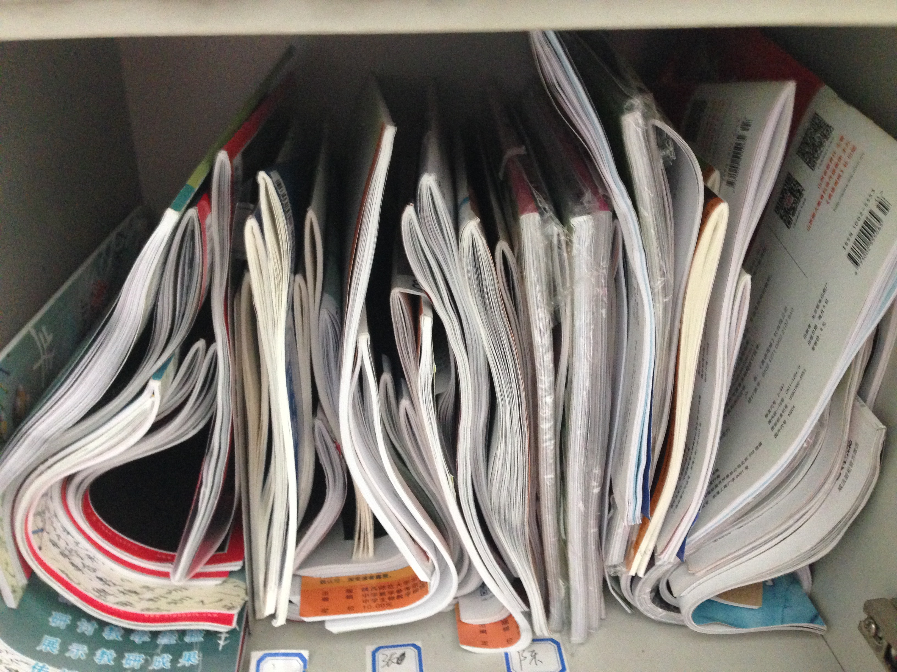

近年来，学校为每人征订了2本个人杂志以供大家学习，为了不耽搁大家的阅读，每周我都会及时（每逢期中期末复习，为了不耽搁教学，我只能利用私人时间去整理）的将这些杂志贴上名字并投放到对应的杂志箱里，同时在初中部教科研群里发放消息，如果个别同事的杂志缺失或者不对，我还会及时和邮局协商尽可能争取争取补发。虽然只是发放杂志的工作，但是我为了节省更多的时间去从事教学相关工作，我一般会事先背一下哪些人定了哪些杂志，哪些人在哪个办公室，虽然刚开始记住至少125人的百余种杂志和几十个办公室挺累的，但是在后面分发的时候我一边翻一边贴一边放，可以节省很多时间。记得，有一次在修改征订杂志的时候，有一个老师说她不记得她定过什么了，而且作为外语老师她也不习惯看汉语出版物，我先是快速的报出了她定的杂志，然后又根据她的诉求在阅览室找了几种类似的杂志推荐给她，她当时从惊讶到兴奋的神情令我至今难忘。

说说未来的中学图书馆

时间飞逝，在图书管理员这个岗位上帮忙已经有好几年了，一直渴望着完全到教学一线上去工作，虽一直没有如愿，但却也不曾怠慢过图书管理员的工作，对于未来的图书馆，我希望它是：
以多样化的资源著称。在信息资源大爆炸的今天，我们的图书馆要及时更新馆藏的纸型资源，至少做到每年一更新，要拥有融“互联网+”、“云阅读”、“掌上阅读”等智能技术的数字化图书馆资源，即便目前还没有高端设备，但是至少可以尝试通过馆际互借、微信公众号等手段丰富学校的馆藏资料，为在校师生提供一个“专业、公益、时效、和谐”的阅读服务，落实从数据为王到资源为王再到用户为王的转变
以个性化的服务著称。在这个信息资源大爆炸的时代里，一个完善的图书馆不仅要拥有海量的资源，还要能够为读者提供最有价值的个性化服务。譬如，可以借助于校内的广播、网络、橱窗海报等平台，对不同年级、不同类型的学生开展不同形式的“导读”工作：如给外来学生推荐如何快速适应新环境的赵丽宏的《童年河》，给刚入校的学生推荐《我亲爱的甜橙树》，给真实的个性化服务，语言苍白的学生推荐莫言的《漫话图书》，给不爱学习的孩子推荐成龙的《还没长大就老了》；可以借助讲座和辅导课，教会学生如何分辨和选购一本适合自己的好书，还可以传递给学生合理的阅读方法和健康的阅读观念、检索资源的方法等等。
以实用化的场所著称。在教学压力异常繁重的中学校园里，我们可以通过“一馆多用”为一线的师生们缓解压力。图书馆应该是一个享受阅读的地方，那么是否可以像公共馆一样，设有阅读区、休闲区、休息区，是否可以拥有一些花园式书吧和阳光书吧，是否可以展览一些师生书画摄影作品，是否可以拥有像新华书店一样的微音乐吧、像南师大图书馆一样的微电影吧等等。
以特色化的馆藏著称。印象中，我们学校拥有很多古籍，但是作为学校，我们是否还应该拥有一些与教学息息相关的教学资源呢？！比如，是否可以搜集不同版本不同国家的不同教材，一方面可以作为特色馆藏，一方面可以作为教师们开展教学研究的资料，据我所知，单单以个人的力量搜集这些教材还是有一定的困难的。
中学图书馆绝不是可有可无的，中学图书馆的发展势在必行，因为早有研究资料表明，一个国家图书馆的数量与这个国家诺贝尔奖获得者的数量是正相关的。
中学图书馆管理员的工作虽然不像一线教师那样轰轰烈烈，但在这个平凡的岗位上工作着的我们却也一直默默地踏踏实实地服务着耕耘着！

